АДМИНИСТРАЦИЯ ГОРОДА ЕНИСЕЙСКА
Красноярского края
ПОСТАНОВЛЕНИЕ

«08» октября 2019 г. г. Енисейск № 194-п

Об утверждении требований к архитектурно-художественному оформлению и размещению рекламных конструкций и средств наружной информации на территории муниципального образования город Енисейск

В целях сохранения архитектурного облика сложившейся застройки муниципального образования город Енисейск, руководствуясь п. 2.17 Порядка размещения средств наружной информации на территории муниципального образования город Енисейск, утвержденного Постановлением Администрации города Енисейска от 08.10.19г.№ 193-п, Правилами благоустройства территории городаЕнисейска, утвержденными решением Енисейского городского Совета депутатов от 30.10.2017г. № 25-220, постановляю:
1. Утвердить Требования к архитектурно-художественному оформлению и размещению рекламных конструкций и средств наружной информации на территории муниципального образования город Енисейск (далее - Требования). (прилагаются)
2. Рекламные конструкции и средства наружной информации, указанные в разделе 2 Порядка, подлежат приведению в соответствие с требованиями, установленными настоящим Порядком, в следующие сроки:
2.1. В срок до 1 июня 2020 года - средства наружной информации, размещенные на внешних поверхностях зданий, строений, сооружений, расположенных в зоне "А" – центрально-исторической части города Енисейска, согласно приложению № 1 к Требованиям.
2.2. В срок до 1 сентября 2020 года - средства наружной информации, размещенные на внешних поверхностях зданий, строений, сооружений, расположенных в зоне "Б" – центральных улицах города Енисейска, согласно приложению № 1 к Требованиям.
2.3. В срок до 1 декабря 2020 года - средства наружной информации, размещенные на внешних поверхностях зданий, строений, сооружений, расположенных в зоне "В" – оставшейся части города Енисейска, согласно приложению № 1 к Требованиям.
2.4. По окончании срока действия ранее выданного разрешения на установку рекламной конструкции.
3. Контроль за исполнением настоящего постановления возложить на начальника отдела строительства и архитектуры И.Х. Хасанову.
4. Настоящее постановление подлежит опубликованию в газете «Енисейск-плюс» и размещению на официальном информационном интернет - сайте г.Енисейскаwww.eniseysk.com.
5. Постановление вступает в силу в день, следующий за днем его официального опубликования.

Глава города В.В.Никольский

Утверждены
Постановлением
администрации города Енисейска
от «08» октября 2019г. № 194-п

ТРЕБОВАНИЯ
К АРХИТЕКТУРНО-ХУДОЖЕСТВЕННОМУ ОФОРМЛЕНИЮ И РАЗМЕЩЕНИЮ
РЕКЛАМНЫХ КОНСТРУКЦИЙ И СРЕДСТВ НАРУЖНОЙ ИНФОРМАЦИИ
НА ТЕРРИТОРИИ МУНИЦИПАЛЬНОГО ОБРАЗОВАНИЯ ГОРОД ЕНИСЕЙСКА

1. ОБЩИЕ ПОЛОЖЕНИЯ

1.1. Требования к архитектурно-художественному оформлению и размещению рекламных конструкций и средств наружной информации на территории муниципального образования город Енисейск (далее - Требования) разработаны в целях сохранения и надлежащего использования объектов культурного наследия, формирования полноценного внешнего архитектурного облика сложившейся застройки города посредством определения мест размещения рекламных конструкций и средств наружной информации, требований к установке и эксплуатации рекламных конструкций и средств наружной информации с учетом необходимости сохранения архитектурного облика сложившейся застройки муниципального образования город Енисейска.
1.2. Настоящие Требования разработаны на основании сложившегося архитектурного облика застройки муниципального образования город Енисейск (далее - город Енисейск), визуального анализа существующего положения в размещении рекламных конструкций и средств наружной информации, а также Федеральных законов от 06.10.2003г. № 131-ФЗ "Об общих принципах организации местного самоуправления в Российской Федерации", от 13.03.2006г. № 38-ФЗ "О рекламе", от 25.06.2002 № 73-ФЗ "Об объектах культурного наследия (памятниках истории и культуры) народов Российской Федерации", от 07.02.1992 № 2300-1 "О защите прав потребителей".
1.3. Архитектурный облик сложившейся застройки города Енисейска определяется взаимосвязью архитектурно-художественных приемов композиции элементов зданий, сооружений и ансамблей зданий (включая объекты культурного наследия), в соответствии с единой концепцией, архитектурным стилем.
1.4. Соблюдение настоящих Требований обязательно для всех физических и юридических лиц при установке и эксплуатации ими любых типов и видов рекламных конструкций и средств наружной информации на земельных участках, на фасадах зданий, строений и сооружений, включая многоквартирные дома (далее - объектов), на территории муниципального образования город Енисейска, за исключением объектов, которые являются объектами культурного наследия, в том числе вновь выявленными объектами культурного наследия.
1.5. Нарушением внешнего архитектурного облика сложившейся застройки города Енисейска является установка и эксплуатация на территории города Енисейска:
- рекламных конструкций и средств наружной информации, не соответствующих классификации, указанной в разделе 2 настоящих Требований;
- рекламных конструкций и средств наружной информации, не соответствующих требованиям к внешнему архитектурному облику сложившейся застройки города Енисейска, установленным разделами 3, 4 настоящих Требований.
1.6. Размещение рекламных конструкций на территории города Енисейска осуществляется на основании разрешения на установку рекламной (информационной) конструкции, выданного отделом строительства и архитектуры Администрации города Енисейска в соответствии с требованиями порядка размещения рекламных конструкций, утвержденного решением Енисейского городского Совета депутатов.
Размещение наружной рекламы на объектах культурного наследия, в том числе вновь выявленных объектах культурного наследия, а также на их территориях не допускается, за исключением территорий достопримечательных мест.
1.7. Размещение средств наружной информации на территории города Енисейска должно быть согласовано с отделом строительства и архитектуры Администрации города Енисейска с соблюдением требований порядка размещения средств наружной информации на территории муниципального образования город Енисейска, утвержденного постановлением Администрации города Енисейска, за исключением объектов, которые являются объектами культурного наследия, в том числе вновь выявленными объектами культурного наследия.
Размещение средств наружной информации на объектах культурного наследия, в том числе вновь выявленных объектах культурного наследия, осуществляется уполномоченным органом по охране объектов культурного наследия в соответствии с законодательством в области сохранения, использования, популяризации и государственной охраны объектов культурного наследия.

2. КЛАССИФИКАЦИЯ РЕКЛАМНЫХ КОНСТРУКЦИЙ И СРЕДСТВ
НАРУЖНОЙ ИНФОРМАЦИИ

2.1. Рекламные конструкции и средства наружной информации разделяются по конструктивным особенностям на:
для рекламных конструкций и средств наружной информации:
- плоскостные конструкции - конструкции, размещаемые на плоскости внешних стен объектов, состоящие из плоской подосновы и/или двухмерного каркаса и информационного поля (баннера, металлического или пластикового щита, обклеенного виниловой пленкой), имеющие толщину не более 50 мм (без учета крепления), выполненные без использования электротехнических средств (кроме наружной подсветки);
- светодиодные панели (электронные экраны, бегущие строки, табло) - конструкции, предназначенные для воспроизведения текста или изображения на плоскости за счет светоизлучения светодиодов (без звука), размещаемые на фасаде объекта параллельно плоскости фасада либо выполненные в виде отдельно стоящих на земельном участке конструкций, закрепленных на одной или нескольких стойках высотой не менее 2000 мм, опирающихся на монолитное железобетонное основание (фундамент);
для средств наружной информации:
- объемно-пространственные конструкции (только односторонние или двусторонние световые короба, прямоугольной или криволинейной формы, объемные световые буквы, имеющие толщину более 50 мм (без учета крепления), выполненные с использованием электротехнических средств;
для рекламных конструкций:
- призматроны - конструкции, размещаемые на фасаде объекта параллельно плоскости фасада либо выполненные в виде отдельно стоящих конструкций, закрепленных на одной или нескольких стойках высотой не менее 2000 мм, опирающихся на монолитное ж/б основание (фундамент), информационное поле которых состоит из трехгранных призм, в результате вращения которых вокруг своей оси через заданный промежуток времени изменяется изображение.
2.2. Рекламные конструкции и средства наружной информации разделяются по способу размещения на:
для рекламных конструкций и средств наружной информации:
- расположенные на фасадах объектов параллельно плоскости фасада - плоскостные, объемно-пространственные конструкции, призматроны, светодиодные панели;
для рекламных конструкций, имеющих внешние поверхности для размещения информации (билборды, пилларсы, сити-форматы, тумбы, пилоны, призматроны, светодиодные панели;
- отдельно стоящие, расположенные на земельных участках;
для средств наружной информации:
- расположенные на фасадах объектов перпендикулярно плоскости фасада (двухсторонние плоскостные или объемно-пространственные конструкции);
- расположенные на крышах объектов (крышные установки) - плоскостные, объемно-пространственные конструкции, светодиодные панели, имеющие конструктивный элемент (каркас, контрофорс), крепящийся непосредственно к конструкциям кровли, фриза, парапета или козырька объекта;
- выносные (штендеры) - плоскостные конструкции на раскладном металлическом каркасе с одним ил двумя информационными полями, выполненные без использования электротехнических средств, размещаемые предприятиями, организациями или индивидуальными предпринимателями в 2 - 4 м от входа.
2.3. Размещение рекламных конструкций и средств наружной информации на фасадах объектов, расположенных на территории муниципального образования город Енисейск, допускается в зонах, определенных приложением №1 к настоящим Требованиям, с учетом требований к размещению, в том числе мест недопустимого размещения, установленных приложением №2 к настоящим Требованиям.

3. ОБЩИЕ ТРЕБОВАНИЯ К РЕКЛАМНЫМ КОНСТРУКЦИЯМ, СРЕДСТВАМ
НАРУЖНОЙ ИНФОРМАЦИИ И ИХ РАЗМЕЩЕНИЮ

3.1. При размещении рекламных конструкций и/или средств наружной информации владелец рекламной конструкции и/или средства наружной информации обязан:
- соблюдать требования к рекламным конструкциям и средствам наружной информации и к их размещению, установленные действующим законодательством РФ и правовыми актами муниципального образования город Енисейска, в том числе настоящими Требованиями;
- обеспечивать безопасность конструкций при установке и эксплуатации рекламных конструкций и/или средств наружной информации для жизни и здоровья граждан, имущества всех форм собственности и нести установленную действующим законодательством РФ ответственность за ущерб, причиненный физическим и юридическим лицам в результате нарушения требований безопасности;
- обеспечивать невозможность снижения прочности, устойчивости, надежности, а также повреждения объектов в результате размещения на них рекламных конструкции и/или средств наружной информации;
- в целях устойчивости к ветровым, снеговым и вибрационным нагрузкам обеспечивать надежность крепления рекламных конструкций, средств наружной информации, а также элементов наружной подсветки к объектам, надежность их размещения на земельных участках;
- закрывать декоративными элементами конструктивные элементы жесткости и крепления рекламных конструкций и/или средств наружной информации (каркасы, стойки, болтовые соединения, элементы опор, технологические косынки и так далее);
- обеспечивать соответствие рекламных конструкций и/или средств наружной информации, выполненных с использованием электротехнических средств, требованиям пожарной безопасности;
- оборудовать системой аварийного отключения от сети электропитания рекламные конструкции и/или средства наружной информации, выполненные с использованием электротехнических средств;
- обеспечивать защиту узлов крепления рекламных конструкций и/или средств наружной информации от несанкционированного доступа к ним (путем закрытия декоративными заглушками и элементами, имеющими основной цвет конструкции), с сохранением возможности их оперативного демонтажа.
3.2. При размещении рекламных конструкций и средств наружной информации на территории города Енисейска запрещается:
- размещение рекламных конструкций и средств наружной информации (в том числе путем нанесения либо вкрапления с использованием строительных материалов, краски, дорожной разметки и т.п. в поверхность фасадов объектов, автомобильных дорог и улиц) на фасадах объектов, в местах недопустимого размещения, установленных приложением № 2 к настоящим Требованиям;
- размещение рекламной конструкции, независимо от форм собственности, не в соответствии с утвержденной правовым актом муниципального образования город Енисейска схемой размещения рекламных конструкций, а также на объектах муниципальной собственности, расположенных на территории муниципального образования город Енисейска;
- повреждение цветников, деревьев и кустарников при установке, эксплуатации, демонтаже рекламных конструкций и/или средств наружной информации;
- перекрытие знаков адресации, унифицированных элементов городской ориентирующей информации, обозначающих наименования улиц, номера домов, подъездов и квартир;
- размещение рекламных конструкций и/или средств наружной информации, создающих помехи для выполнения работ по эксплуатации объектов;
- размещение рекламных конструкций и/или средств наружной информации на опорах городского освещения, опорах контактной сети;
- размещение рекламных конструкций и/или средств наружной информации, являющихся источниками шума, вибрации, мощных световых, электромагнитных излучений и полей.

4. ТРЕБОВАНИЯ К РАЗМЕЩЕНИЮ РЕКЛАМНЫХ КОНСТРУКЦИЙ
И/ИЛИ СРЕДСТВ НАРУЖНОЙ ИНФОРМАЦИИ НА ОБЪЕКТАХ

4.1. Размещение средств наружной информации на фасадах объектов осуществляется на основании Паспорта обязательного средства наружной информации, оформленного заявителем в соответствии с требованиями Порядка размещения средств наружной информации на территории муниципального образования города Енисейск, утвержденных постановлением администрации города.
Места возможного расположения рекламных конструкций и/или средств наружной информации на объектах в зависимости от типа их застройки определены в приложении № 2 к настоящим Требованиям.
4.2. Необходимым требованием к внешнему оформлению рекламных конструкций и/или средств наружной информации является соблюдение единого комплексного решения размещаемых рекламных конструкций и/или средств наружной информации и фасадов объектов, предусматривающего их общее рекламное, информационное и световое оформление.
В случае если по одному фасаду здания располагается вход (входы) в два и более учреждения, организации, предприятия и т.д., составляется единый Паспорт рекламно-информационного оформления фасада здания,изготовленного заявителем в соответствии с требованиями Порядка размещения средств наружной информации на территории муниципального образования города Енисейск.
4.3. Не допускается размещение рекламных конструкций:
1) на объектах культурного наследия;
2) перед выходящими на улицу фасадами объекта культурного наследия;
3) на уровне первого этажа и выше на лицевых фасадах зданий габаритами более 1,7 м х 2,3 м;
4) на фасадах объектов поверх существующих оконных проемов или витрин;
5) на капитальных ограждениях объектов;
6) на фасадах объектов площадью рекламного поля более 70% от площади глухого фасада (фасада, на котором не предусмотрено наличие дверей и/или окон).
4.4. Не допускается размещение рекламных конструкций и/или средств наружной информации:
1) на главных фасадах объектов (фасадах, выходящих на улицу, идущую в направлении центра населенного пункта) в непосредственной близости от мемориальных досок;
Расстояние от вновь устанавливаемой рекламной конструкции и/или средства наружной информации до мемориальных досок должно быть не менее 10 метров и не менее 50 метров - до памятников;
2) повреждающих или уничтожающих декоративные архитектурно-художественные элементы и детали объекта (колонны, пилястры, капители, карнизы, пояса, тяги, филенки, наличники, окна, двери, порталы входов, фронтоны и прочее), архитектурно-художественный и скульптурный декор объектов (барельефы, акротерии, балюстрады, мозаики и прочее);
3) на балконах, лоджиях и окнах жилых помещений, эркерах, перилах и ограждениях объекта, а также на объектах, не введенных в эксплуатацию;
4) на расстоянии более 0,3 метра от стены (при размещении параллельно плоскости фасада объекта);
5) размещение панель-кронштейнов на высоте менее 3,0 м от уровня земли над пешеходными тротуарами улиц, а также высотой панель-кронштейна более одного этажа и минимальным расстоянием между соседними кронштейнами менее 10 м.
6) реклама сити-формата – пилоны, роллеры, пилларсы (пиллары), габаритами более 1,2 м х 1,8 м;
7) крупноформатные магистральные щиты.
4.5. Размещение средств наружной информации на фасадах объектов несколькими организациями, расположенными в данном объекте, должно осуществляться упорядоченно и комплексно, с учетом общего художественно-композиционного решения для каждого средства наружной информации.
При размещении нового средства наружной информации на объектах необходимо учитывать расположение и размер уже существующих конструкций.
Если в здании, строении, сооружении располагаются (осуществляют деятельность) несколько организаций (индивидуальных предпринимателей), имеющих общий вход, каждая организация (индивидуальный предприниматель) обязана обеспечить формирование из специальных информационных конструкций единой композиции, соразмерной с входной группой.
Если на здании с одной стороны от входа необходимо разместить более трех информационных табличек, то они должны быть объединены в настенную конструкцию типа информационный блок с ячейками для смены информации.
Информационный блок устанавливается в границах входной группы, рядом с входными дверьми в здание, строение, сооружение или помещение в них и предназначен для системного размещения табличек нескольких организаций (индивидуальных предпринимателей), фактически находящихся (осуществляющих деятельность) в этих зданиях, строениях, сооружениях или помещениях в них.
Габариты информационных блоков не должны превышать 1,5 м. по ширине. Габариты размещаемых в информационном блоке табличек определяются общим композиционным решением информационного блока и должны иметь одинаковые размеры, схему расположения информации и цветовое решение.
4.6. На объектах культурного наследия допускаются к размещению одно средство наружной информации в виде объемно-пространственной конструкции для средства наружной информации с наименованием предприятия и одна плоскостная или объемно-пространственная вывеска с режимом работы на одно предприятие и заведение.
4.7. На фасадах объектов культурного наследия не допустимы к размещению:
- средства наружной информации в виде баннера на металлическом каркасе;
- декоративные элементы (фальш-фасад), закрывающие фасад встроенно-пристроенного помещения, являющегося частью фасада объекта культурного наследия.
- светодиодные панели.
4.8. Выбор материалов для изготовления средств наружной информации не ограничен при соблюдении условий, обеспечивающих их прочность, безопасность и эстетические качества.
При выборе цветовой гаммы предпочтение отдается нейтральным цветам. Нейтральные цвета - цвета, универсально сочетающиеся с разными цветами фасадов. К нейтральным цветам относятся: цвета ахроматичной цветовой гамы (чёрный, серый, белый); цвет фасада.
Яркие цвета - цвета, не обеспечивающие универсальное сочетание с разными цветами фасадов. К ярким цветам относятся все цвета, не являющиеся нейтральными и не рекомендуются в зонах А и Б.
4.9. В центрально-исторической части городаЕнисейска, зоне "А", а также в зоне "Б" (приложение № 1 к настоящим Требованиям), предпочтительно размещение средств наружной информации в виде объемных световых букв, элементов или знаков без применения фоновой подложки, в соответствии с приложением № 2 к настоящим Требованиям.
Средства наружной информации в виде баннера на металлическом каркасе к размещению на центральных улицах города и его исторического центра (зоны А и Б) недопустимы.
4.10. Не допускается установка хаотично расположенных разноразмерных и разнотипных средств наружной информации на фасадах объектов, в зоне подъездов многоквартирных домов, входных групп в объекты предприятий и заведений;
4.11. Размещение настенных панно (в том числе световых коробов) на козырьке входной группы не допускается.

5. ТРЕБОВАНИЯ К РАЗМЕЩЕНИЮ РЕКЛАМНЫХ И/ИЛИ ИНФОРМАЦИОННЫХ
КОНСТРУКЦИЙ, ШТЕНДЕРОВ И СВЕТОДИОДНЫХ ПАНЕЛЕЙ

5.1. Рекламные конструкции, устанавливаемые на земельных участках в границах придорожных полос автомобильных дорог, должны быть размещены с учетом требований ГОСТ Р 52044-2003 "Наружная реклама на автомобильных дорогах и территориях городских и сельских поселений. Общие технические требования к средствам наружной рекламы. Правила размещения", с соблюдением следующих требований в отношении рекламных конструкций в пределах прямой видимости: одинаковое конструктивное исполнение и габариты, размещение на одной высоте относительно поверхности земли и на одном расстоянии от края проезжей части.
5.2. Высота отдельно стоящих рекламных конструкции не должна превышать 10 метров.
5.3. Элементы отдельно стоящих рекламных конструкций, выполненные из металла, должны быть окрашены и не иметь очагов коррозии. Элементы, выполненные из камня или бетона, должны быть побелены или окрашены, элементы из дерева - окрашены, за исключением случаев использования естественного цвета камня или дерева в декоративной отделке.
5.4. Отдельно стоящие рекламные конструкции могут использоваться в качестве социальной рекламы, указателей, афиш учреждений культуры города Енисейска, праздничного оформления.
5.5. Рекламные, информационные поля отдельно стоящих рекламных конструкций должны быть закрыты виниловой пленкой либо баннером на люверсах; и/или быть защищены створками из прозрачного антивандального материала (поликарбонат, оргстекло, закаленное стекло).
5.6. Требования к светодиодным панелям.
Габаритные размеры конструкции и рекламного, информационного поля светодиодных панелей (табло и экрана) определяются индивидуально, исходя из места их размещения, общих требований раздела 3 настоящего Порядка и характеристик конструкции.
5.7. Требования к штендерам:
- штендеры не должны иметь собственной подсветки, площадь одной стороны не должна превышать 1,0 кв. м;
- запрещается установка штендеров, ориентированных на восприятие с проезжей части автомобильной дороги (ближе 4-х м. к дорожному полотну);
- не допускается размещение более двух штендеров у входа в предприятие, организацию, а также использование штендеров в качестве рекламной конструкции.
5.8. Требования к вывескам:
5.8.1. Общие рекомендации к вывескам в зоне регламентации (зона А и Б):
-вывески должны создавать общую гармоничную композицию с архитектурными элементами здания, деликатно дополняя их буквами и знаками;
- центрироваться по вертикальной оси окон и дверей;
- вывески могут располагаться только горизонтально;
- в случае размещения нескольких Вывесок, находится на одной горизонтальной оси, которая максимально поддерживает горизонтальное членение здания;
-вывеску из отдельных букв и знаков рекомендуется размещать, оставляя вокруг неё максимально большое поле стены. Минимальное расстояние от Вывески до архитектурных элементов фасада сверху должно быть не менее 2/3 высоты букв вывески, снизу -1/5, по бокам не менее 0,5 м;
- вывеска не должна находиться на расстоянии меньше 1 м от знаков адресации зданий;
- вывеска не должна отстоять от фасада более чем на 0,2 м. Исключение составляют случаи, когда вывеска перекрывает техническое оборудование, например, трубы водоотвода с кровли;
- быть соразмерными архитектурным элементам, в зависимости от высоты расположения
Рекомендуется выполнять цветовое решение букв и знаков вывесок в нейтральных цветах. Для исторических зданий это имеет важное значение с точки зрения целостного восприятия архитектуры.
Запрещается:
- размещение Вывесок на крыше жилых зданий;
- размещать Вывески, перекрывающие архитектурные элементы. Исключение составляют Вывески, размещённые на рустованной части фасада. В этом случае, допекается Вывеска из отдельных букв и знаков, выполненная в металле или камне, которая должна быть размещена в пределах одного руста.
5.8.2. Вывеска из отдельных букв и знаков:
Данный тип Вывески является наиболее предпочтительным для всех зон регламентации, потому что он меньше всего нарушает облик здания.
Рекомендации для выбора материала, цвета и освещения вывески из отдельных букв и знаков:
- рекомендуется плоские буквы и знаки размещать на некотором расстоянии от стены, для того чтобы падающая тень создавала объём, и вывеска лучше читалась;
- вывески из металла и камня рекомендуется выполнять для коммерческих точек и общественных заведений, которым важно подчеркнуть их гарантии, высокое качество товаров;
- рекомендуется выполнять цветовое решение букв и знаков Вывесок в нейтральных цветах;
- подсветку несветящихся букв и знаков рекомендуется подбирать в соответствии с архитектурой здания в соответствии с общим решением для всех организаций.
5.8.3. Вывеска из отдельных букв и знаков на подложке:
Данный тип Вывески, при правильном размещении, можно использовать во всех зонах регламентации. Тем не менее, этот тип вывески больше искажает архитектуру зданий, чем Вывеска из отдельных букв и знаков и при возможности её лучше заменять на этот тип.
Рекомендации для выбора материала, цвета, освещения вывески из отдельных букв и знаков на подложке:
- рекомендуется делать буквы и знаки объёмными или относить плоские буквы на расстояние для создания объёма с помощью тени;
- чёрный и тёмные цвета подложки рекомендованы для Вывески, размещенной в проёмах над витринами, окнами, дверями. Тёмные цвета, близкие к цвету стекла, воспринимаются цельно со всем проёмом. Цвет фасада в этом случае, менее уместен - проём с ним выглядит дробно;
- подложка в цвет фасада рекомендована для Вывесок в нишах;
- рекомендуется выполнять цветовое решение букв и знаков Вывесок в нейтральных цветах;
- подсветку несветящихся букв и знаков рекомендуется подбирать в соответствии с архитектурой фасада единую для всех организаций, находящихся в здании.
5.8.4. Вывески на уровне глаз пешеходов:
Вывески, на уровне глаз пешеходов, могут размещаться на стене, на стекле (витрины, двери, окна), за стеклом витрины.
Требования:
- вывеска должна быть размещена не выше 1,6 м от уровня земли;
- вывеска должна быть выполнена из отдельных букв и знаков в металле или камне;- максимальный размер букв и знаков должен быть в высоту не более 0,15 м, в длину не более 2,0 м;
- цвет букв и знаков должен быть нейтральным;
- вывеска не должна перекрывать архитектурные элементы. Исключение составляет рустованная поверхность стены. В этом случае. Вывеска не должна выходить за границы одного руста;
- вывеска должна отстоять от архитектурных элементов не менее чем на 0,5 м.;
- вывеска должна отстоять от стены не более чем 0,1 м.;
- вывеска не должна повторяться. Исключение составляет повторении в целях создания симметричной композиции;
- вывеска должна находиться на расстоянии не менее 1 м. от знаков адресации зданий и мемориальных досок.
Типографика для вывесок представлена в приложении №3 Требований.
5.9. Кронштейны:
Требования к Кронштейнам, расположенным на всех зданиях жилого и общественного назначения, во всех зонах регламентации.
- кронштейн не должен содержать иной информации, кроме названия организации, дескриптора, логотипа. Допускается размещение короткого сообщения об основной характеристике товара или услуг, например, «24 часа»;
- запрещается размещать на Кронштейнах рекламную и контактную информацию;
- кронштейны, являясь элементами фасада должны быть спроектированы такимобразом, чтобы они поддерживали принципы архитектуры конкретного здания;
- расстояние между Кронштейнами одной организации не должно быть меньше 2 м.;
- верх Кронштейна должен быть ниже нижнего уровня окон второго этажа;
- кронштейны должны быть установлены под углом 90 градусов к фасаду здания;
- низ Кронштейна не должен быть ниже 2,5 м относительно тротуара или лестницы, над которыми он размещён;
- запрещается размещать дублирующие Кронштейны на одном углу здания;
- крепление Кронштейнов должно быть выполнено таким образом, чтобы оно не портило облик фасада: цвет крепления должен быть нейтральным, детали крепежа должны быть закрыты декоративными панелями;
- рекомендуется выполнять Кронштейны одной организации в едином дизайне с другими информационными конструкциями организации, размещёнными на фасаде.
5.10. Витрины:
Качественно оформленные витрины преображают облик улицы и дают отличную возможность коммерческим точкам донести своё назначение, преимущества товаров и услуг, особенности пространства внутри – ещё до попадания человека внутри завладеть вниманием своей целевой аудиторией и отсечь не свою.
Информационные конструкции, зачастую закрывающие полностью витрину или ее часть, ухудшают коммуникацию с человеком, не дают ему возможности понять, что происходит внутри помещения.
Требования к витринам во всех зонах регламентации:
Витрина, как правило, должна иметь подсветку в темное время суток.
Не допускается в торговых, офисных и иных помещениях, просматриваемых через витрину или окно в светлое время дня или условиях внутренней и внешней подсветки размещать стеллажи с товарами спиртосодержащей продукции, в т.ч. пива, табака и иных товаров (информации),запрещенных для свободного распространения.
- Запрещается закрывать Витрины полностью или частично информационными и/или рекламными конструкциями;
- запрещается использовать баннерную ткань или аналогичные материалы для оформления Витрин со стороны улицы;
- запрещается закрывать Витрины полностью или частично световыми коробами или медиа панелями;
- запрещается перед Витриной и фасадом торгового (офисного) здания (помещения) размещать образцы предлагаемой продукции, товаров, оборудования и механизмов в зонах А и Б;
- разрешается размещать внутри Витрины информационные конструкции на расстоянии не менее 20 см от стекла, которые не превышают 50 % площади остекления;
- разрешается размещать непосредственно на стекле Витрины информационные сообщения, состоящие из отдельных букв и знаков, которые не превышают 20% от площади остекления;
- разрешается размещать внутри Витрины информационную конструкцию или любой иной объект, который занимает больше 50% остекления, на расстоянии не меньше 1го метра от остекления;
- разрешается размещать внутри Витрины декоративные объекты, товары, манекены на расстоянии не меньше 20 см от остекления;
- оконные переплёты не должны визуально перекрывать размещённые за ними информационные конструкции и другие объекты. При реконструкции рекомендуется уменьшать количество членений витрины;
- короб рольставней и роллерных решёток должен быть установлен в проёме витрины. Установка короба на фасад запрещена.
Рекомендации для проектирования и оформления витрин:
- рекомендуется, в качестве альтернативы глухим рольставням, устанавливать роллерные решётки;
- рекомендуется освещать витрины в тёмное время суток. Свет витрин, освещая улицу, делает её более безопасной и привлекает внимание пешеходов к коммерческим точкам.
5.11. Маркизы:
Маркизы должны соответствовать цветовым решениям здания, габаритам и контурам витрин, дверных и оконных проемов и находиться в их пределах.
Элементы вывески могут располагаться на маркизе, если не требуют внедрения дополнительных цветов.
- 70% витрины должно оставаться свободным от маркизы;
- на маркизах не может размещаться рекламный материал;
- маркизы не могут располагаться на элементах декора здания или иных архитектурных деталях;
- запрещено использовать более двух цветов в дизайне маркизы.
5.12. Сити-формат:
Рекомендуемый размер конструкции сити-формат 120 см на 180 см.
Размещение сити-формата должно быть продумано таким образом чтобы не закрывать фасады памятником архитектуры.
В конструкции рекомендовано использование подсветки.
Конструкция сити-формат должна соответствовать требованиям пожарной безопасности.
Фундамент конструкции сити-формата должен быть одного уровня с дорожным покрытием.
5.13. Лайтбокс:
Данный тип Вывески является наименее предпочтительным, так как большая толщина короба и слишком сильное свечение больше других разрушает архитектурное единство здания. Тем не менее, при грамотном дизайне и качественном исполнении, лайтбоксы можно успешно использовать .
Требования:
- лайтбокс запрещён в Культурно-Исторической зоне регламентации (зона А);
- лайтбокс разрешен в Видовой зоне регламентации (зона Б) на зданиях Жилого и Общественного назначения при условии комплексного проектирования фасада здания;
фон Лайтбокса должен быть одноцветным;
- во всех зонах регламентации запрещена негеометрическая форма Лайтбокса.
Рекомендации:
- толщину лайтбокса рекомендуется делать минимальной;
- буквы на Лайтбоксе рекомендовано делать объёмными;
- фон Лайтбокса рекомендовано делать нейтрального цвета;
- рекомендуется выполнять цвет фона Лайтбоксов разных организаций, располагающимися водном здании в соответствии с общим решением;
- рекомендуется использовать не более трёх цветов для изображения букв и знаков на Лайтбоксе.
5.14. Таблички:
Таблички, являясь элементами фасада, должны быть спроектированы таким образом, чтобы они поддерживали принципы архитектуры здания, были соотнесены с размерами и размещением архитектурных элементов.
Данным документом определены следующие типы табличек:
- информационные таблички;
- мемориальные доски.
Требования к размещению, размеру, цвету всех типов табличек на жилых и общественных зданиях:
- у входа могут находится не более двух Табличек. Они должны быть выполнены в едином дизайне;
- табличка должна находиться на расстоянии не меньше 0,1м от архитектурных элементов;
- табличка не должна перекрывать архитектурные элементы Исключение составляет рустованная поверхность. В этом случае, табличка должна быть соотнесена с их размерами, перекрывать целое количество рустов;
- табличка не должна отстоять от стены здания более чем на 0,03м.;
- табличка должна иметь одноцветный фон;
- табличка на двери разрешена при выполнение её из отдельных букв и знаков, которые размещены на стекле;
цвет фона Таблички должен быть нейтральным;
- запрещаются самосветящиеся Таблички.
Рекомендации:
- дизайн Табличек рекомендовано выполнять в одном дизайне с другими информационными конструкциями организации;
- для Табличек рекомендуется использовать качественные материалы, обеспечивающие надёжность в зоне контакта с людьми;
- рекомендуется во всех зонах регламентации выполнять фон, буквы и знаки Табличек в нейтральных цветах.
Информационные таблички располагаются рядом со входом в здание и содержат более подробную информацию об организации, чем вывеска.
Информационные таблички могут:
- быть одиночными и групповыми;
- размещаться на стене рядом с входом или на стекле двери;
- без подсветки, с подсветкой, самосветящиеся.
Требования в информационным табличкам:
- одиночная информационная табличка может содержать подробную информацию об организации: название, род деятельности, логотип, часы работы, приветствие;
- групповая информационная табличка может содержать название организации, род деятельности, логотип, месторасположение в здании (этаж, офис);
- информационная табличка не должна содержать рекламную информацию (перечень товаров и услуг, цены);
- верх информационной таблички не должен быть выше 1,8 м, низ не должен быть ниже 0,8 м.;
- размеры одиночной Информационной таблички не должны превышать 0,4 м в ширину и 1 м в высоту. На двери может находится только одиночная Информационная Табличка;
- размеры групповой Информационной Таблички не должны превышать 0,6 м в ширину и 1 м в высоту. Допускается применять иные размеры при комплексном проектировании фасада здания;
- фон групповой Информационной Таблички должен быть нейтральным и одинаковым для всех организаций;
- информационные Таблички на двери должны быть выполнены из отдельных букв и знаков нейтрального цвета, нанесённых на стекло.
5.15. Мемориальные доски.
Требования к мемориальным доскам:
- мемориальная доска может содержать информацию об исторических событиях или личностях, связанных с данным зданием;
- мемориальная доска не должна перекрывать архитектурные элементы. Исключение составляет рустованная поверхность. В этом случае, доска должна быть соотнесена с их размерами, перекрывать целое количество рустов;
- размеры мемориальной доски не должны превышать 0,6 м в ширину и 1,2 м в высоту;
- допускается применять иные размеры при комплексном проектировании фасада здания;
- расстояние между мемориальной доской и другими информационными конструкциями должно быть не менее 1 м.;
- мемориальные доски должны быть выполнены из металла или камня;
- цвета мемориальной доски (фон, буквы и знаки) должны быть нейтральными.

6. РАЗМЕЩЕНИЕ РЕКЛАМЫ В ЗОНЕ РЕГЕНЕРАЦИИ

В целях сохранения объектов культурного наследия в зоне регенерации исторического центра г. Енисейск, следует опираться на действующее законодательство 73 Федеральный Закон "Об объектах культурного наследия (памятниках истории и культуры) народов Российской Федерации":
6.1. Особые режимы использования земель и градостроительный регламент в границах охранных зон.
Общий режим в границах ОЗ, ОЗ(-а):
Запрещается:
Размещение рекламных конструкций, в том числе:
- перед выходящими на улицу фасадами объекта культурного наследия;
- на уровне первого этажа и выше на лицевых фасадах зданий габаритами более 1,7 м х 2,3 м;
- реклама сити-формата – пилоны, роллеры, пилларсы (пиллары), габаритами более 1,2 м х 1,8 м;
- крупноформатные магистральные щиты.
Разрешается:
- установка и устройство информационных указателей, памятны знаков, относящихся к объекту культурного наследия;
6.2. Режимы использования земель и градостроительные регламенты в границах зон регулирования застройки и хозяйственной деятельности Общий режим в границах ЗРЗ 1, ЗРЗ 2, ЗРЗ 1 (-а):
Запрещается:
- размещение объектов наружной рекламы и информации, в том числе: отдельно стоящих крупногабаритных рекламных конструкций;
- транспарант – перетяжек.
Разрешается:
- установка следующих средств наружной рекламы и информации: вдоль магистральных улиц отдельно стоящих средств наружной рекламы и информации с площадью информационного поля до 7,5 кв.м;
- остановочных модулей, совмещенных с рекламными конструкциями габаритами не более 1,8м х 1,2 м;
- рекламы сити-формата, афишных тумб, объектов системы городской ориентирующей информации высотой не более 2,5 м;
- строительной сетки с изображением объекта реставрации (реконструкции); элементов информационно-декоративного оформления событийного характера (мобильные информационные конструкции), включая праздничное оформление;
- учрежденческих досок с площадью информационного поля не более 0,3 кв.м;
- режимных табличек с площадью информационного поля не более 0,24 кв.м (не более 0,4 м по горизонтали и 0,6м по вертикали).
6.3. Режимы использования земель и градостроительные регламенты в границах зон охраняемого природного ландшафта Общий режим в границах Л, Л(-а):
Запрещается:
- размещение объектов наружной рекламы и информации, в том числе: отдельно стоящих крупногабаритных рекламных конструкций;
- транспарант – перетяжек.
Разрешается:
- установка и устройство информационных указателей, памятных знаков, относящихся к объекту культурного наследия.

7. КОНТРОЛЬ ЗА ИСПОЛНЕНИЕМ ТРЕБОВАНИЙ

7.1. Контроль выполнения настоящих Требований, а также выявление рекламных конструкций и/или средств наружной информации, не соответствующих Требованиям и/или самовольно установленных на территории муниципального образования город Енисейск, контроль состояния рекламных конструкций и/или средств наружной информации на протяжении всего срока их эксплуатации осуществляет отдел строительства и архитектуры и муниципальный инспектор Администрации города Енисейска в порядке, установленном Федеральным законом от 26.12.2008 № 294-ФЗ "О защите прав юридических лиц и индивидуальных предпринимателей при осуществлении государственного контроля (надзора) и муниципального контроля", административными регламентами организации и проведения проверок при осуществлении муниципального контроля за размещением средств наружной информации и рекламных конструкций на территории муниципального образования город Енисейска, утвержденными постановлениями администрации города Енисейск, с учетом особенностей, установленных настоящим разделом, иными правовыми актами муниципального образования город Енисейск.

8. ОТВЕТСТВЕННОСТЬ ЗА НЕИСПОЛНЕНИЕ ТРЕБОВАНИЙ ПО РАЗМЕЩЕНИЮ
И ВНЕШНЕМУ ВИДУ РЕКЛАМНЫХ КОНСТРУКЦИЙ И СРЕДСТВ
НАРУЖНОЙ ИНФОРМАЦИИ

8.1. Владельцы рекламной конструкции и/или средства наружной информации, допустившие нарушение настоящих Требований, несут ответственность в соответствии с действующим законодательством.

Приложение № 1 к Требованиям,
Утвержденных Постановлением
Администрации города Енисейска
от «08» октября 2019 г. № 194-п

СХЕМА
ЗОНИРОВАНИЯ РЕКЛАМНОГО ПРОСТРАНСТВА И НАРУЖНОЙ ИНФОРМАЦИИ
ТЕРРИТОРИИ МУНИЦИПАЛЬНОГО ОБРАЗОВАНИЯ ГОРОД ЕНИСЕЙСКА

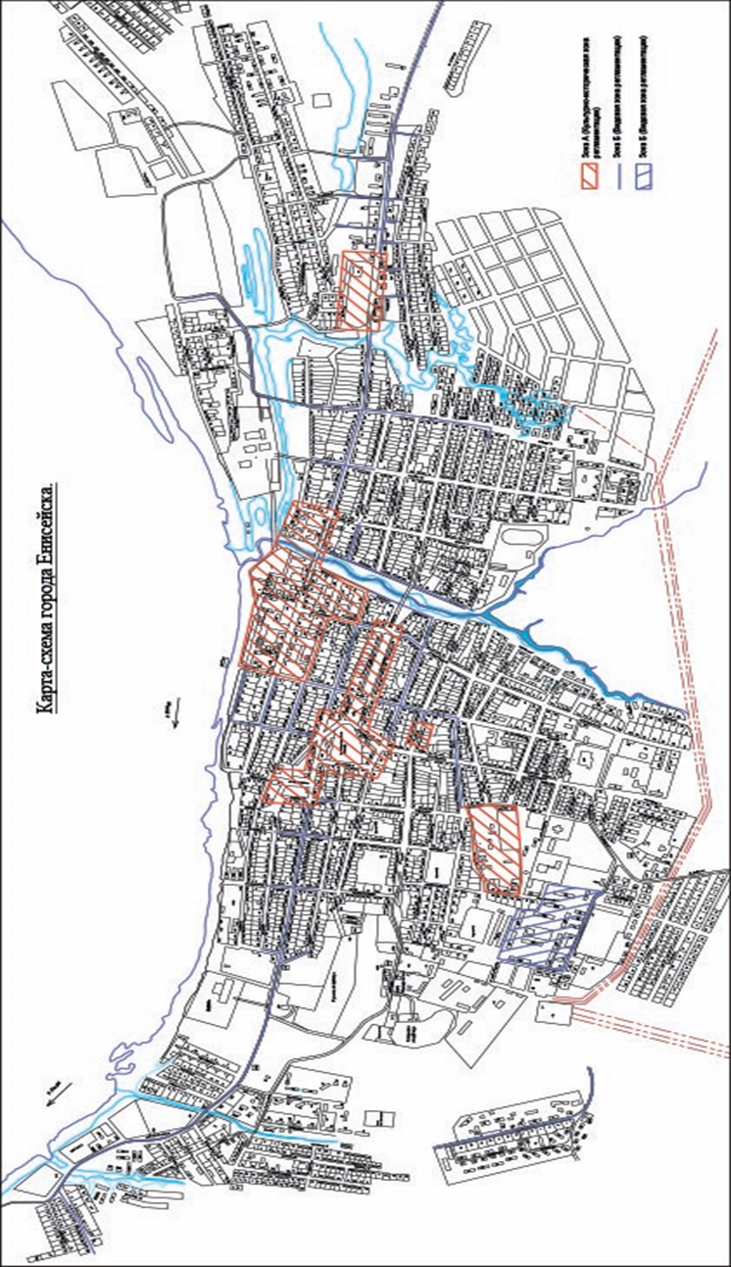

Приложение №2 к Требованиям,
Утвержденных Постановлением
Администрации города Енисейска
от «08» октября 2019 г. № 194-п

ЗОНЫ РАЗМЕЩЕНИЯ ИНФОРМАЦИОННЫХ КОНСТРУКЦИЙ (ВЫВЕСОК)
НА ФАСАДАХ ОБЪЕКТОВ КУЛЬТУРНОГО НАСЛЕДИЯ
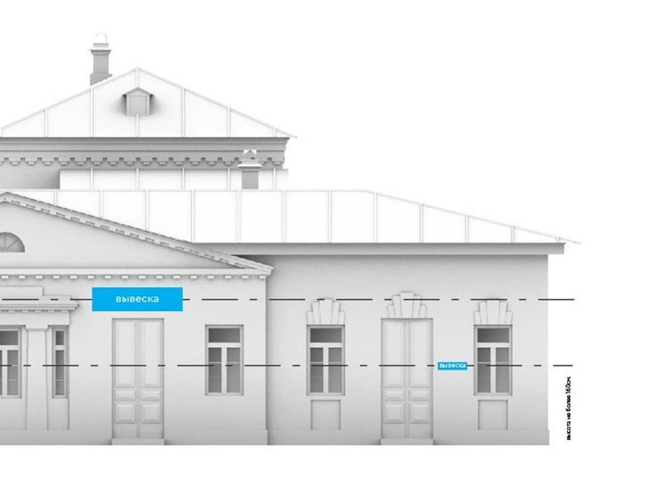
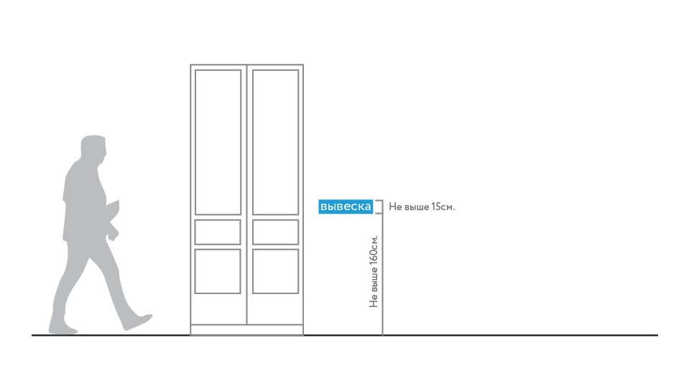

Вывески на уровне глаз пешехода.

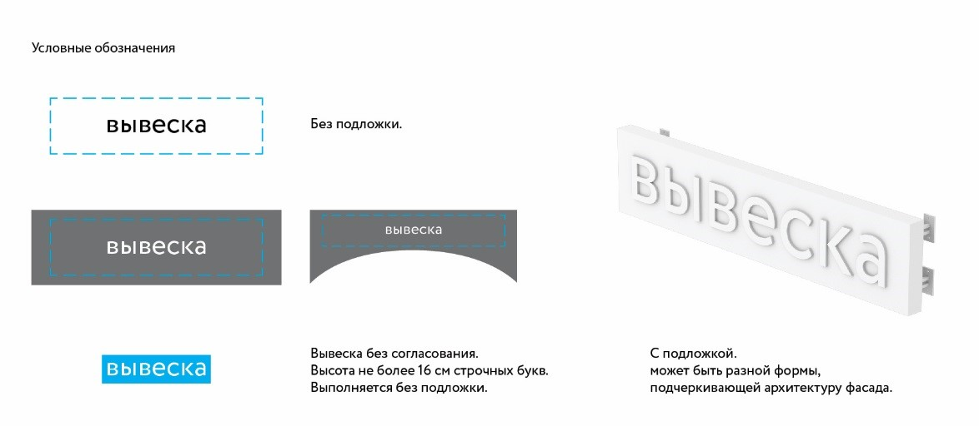

Виды вывесок.
Лист 2 Приложения №2

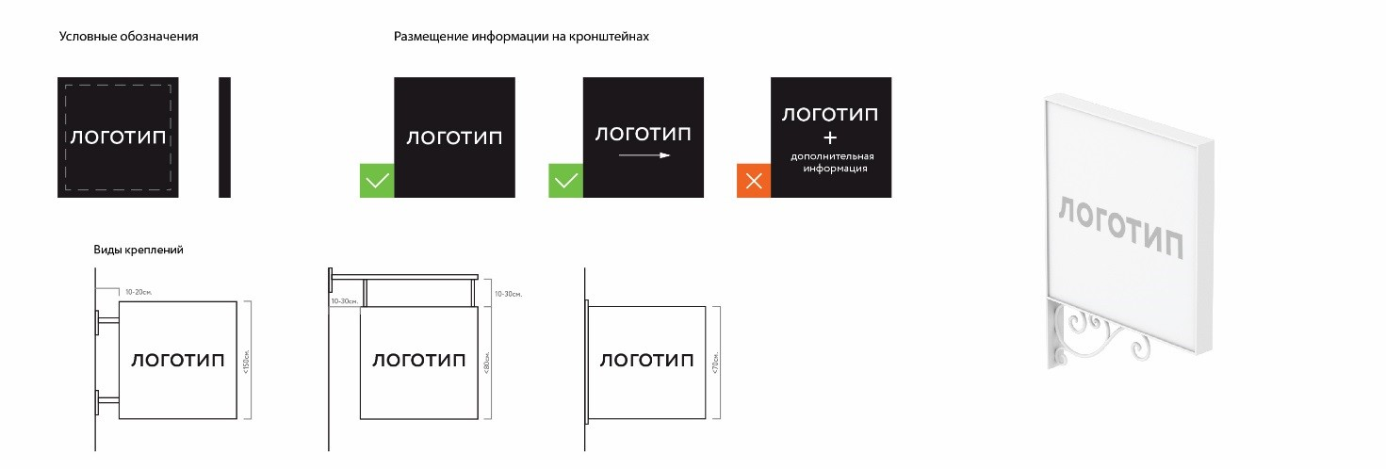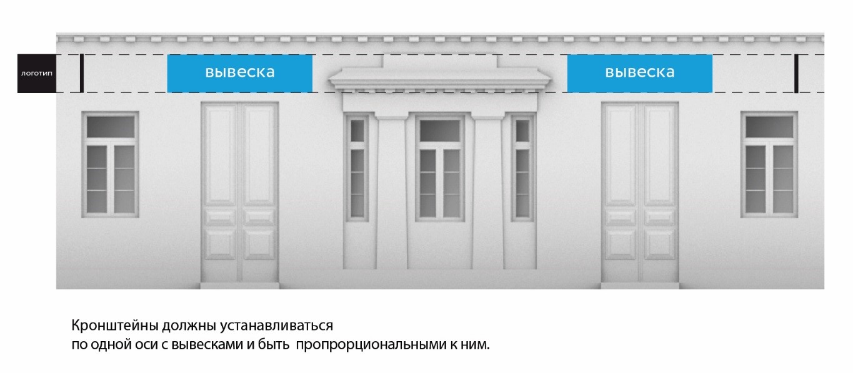

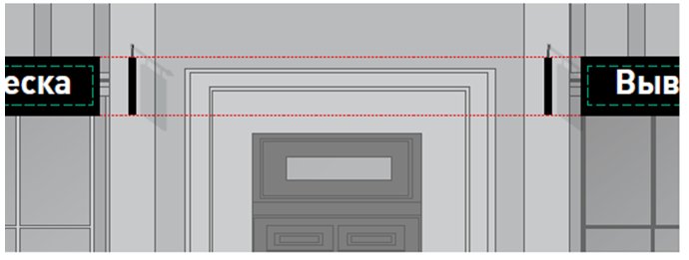

Высота панелей-кронштейнов совпадает с высотой подложки вывески

Лист 3 Приложения №2

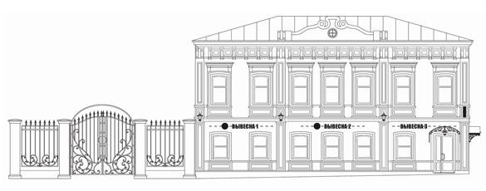
Пример допустимого размещения вывесок на ОКН.

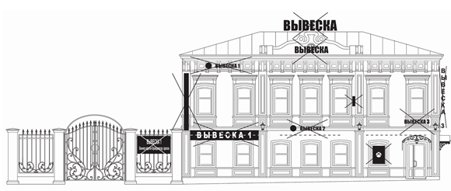

Пример недопустимого размещения вывесок на ОКН.

Лист 4 Приложения №2

ЗОНЫ РАЗМЕЩЕНИЯ РЕКЛАМНЫХ И ИНФОРМАЦИОННЫХ КОНСТРУКЦИЙ
(ВЫВЕСОК) НА ФАСАДАХ ЗДАНИЙ И СООРУЖЕНИЙ

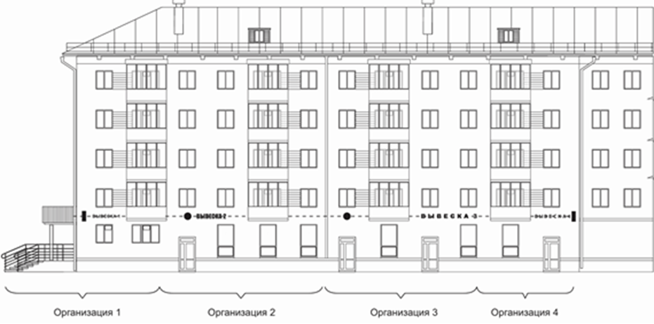

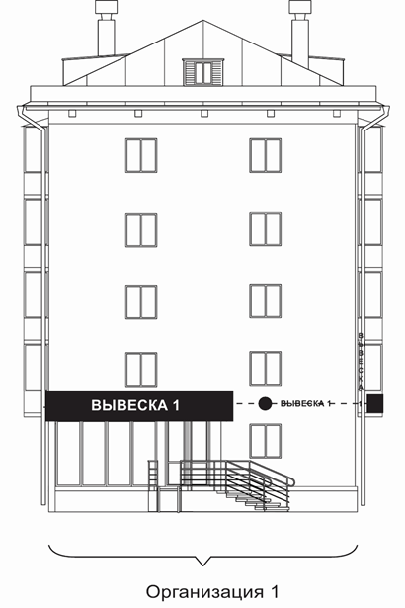Допустимое размещение вывесок.

Лист 5 Приложения №2

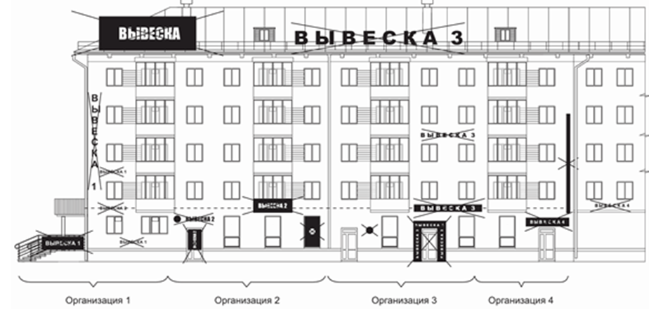

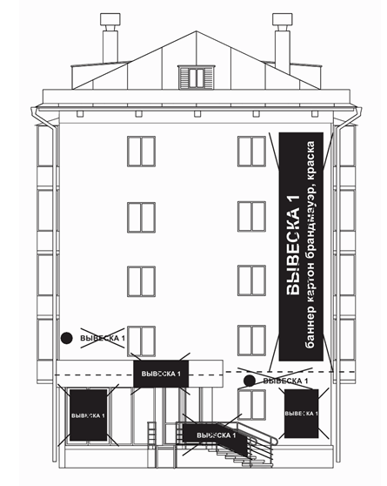
Недопустимоеразмещение вывесок (информационных конструкций).

Лист 6 Приложения №2

РАЗМЕЩЕНИЕ РЕКЛАМНОЙ КОНСТРУКЦИИ НА ФАСАДЕ
МНОГОКВАРТИРНОГО ДОМА БЕЗ ОКОННЫХ ПРОЕМОВ

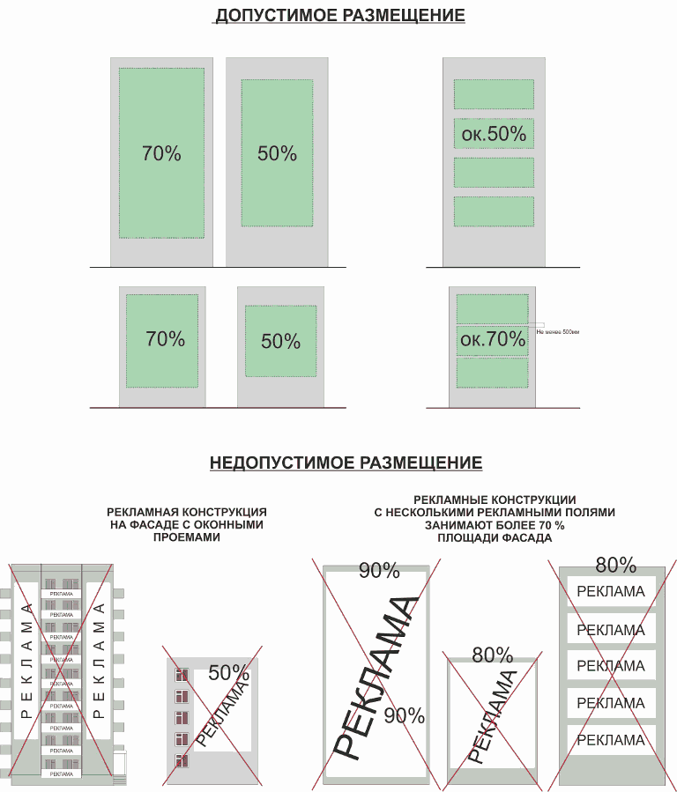

Лист 7 Приложения №2

ТРЕБОВАНИЯ К РАЗМЕЩЕНИЮ РЕКЛАМНЫХ И/ИЛИ ИНФОРМАЦИОННЫХ
КОНСТРУКЦИЙ, ШТЕНДЕРОВ И СВЕТОДИОДНЫХ ПАНЕЛЕЙ

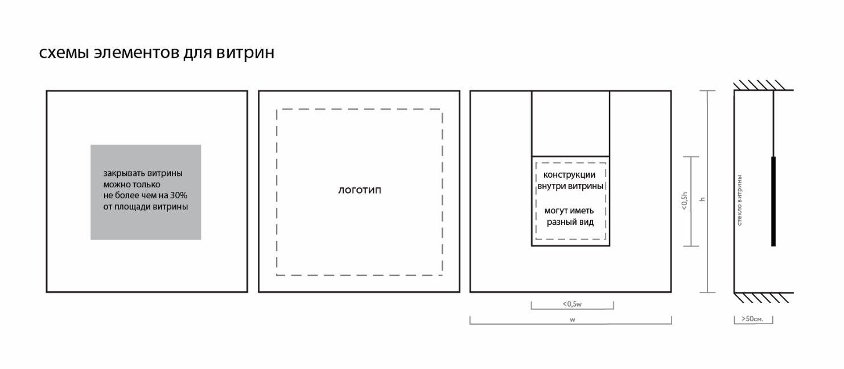

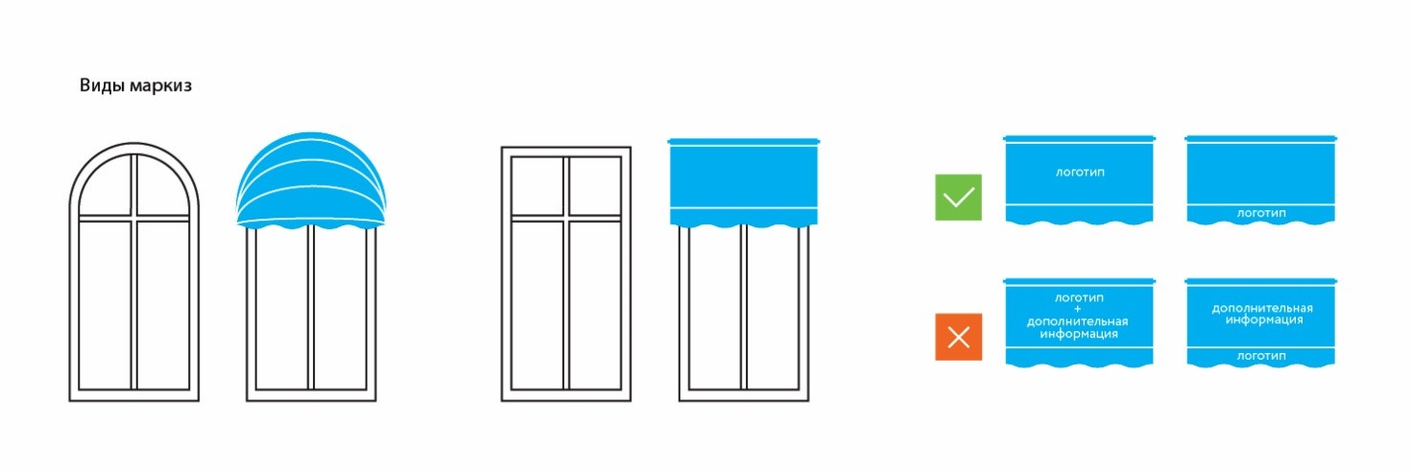

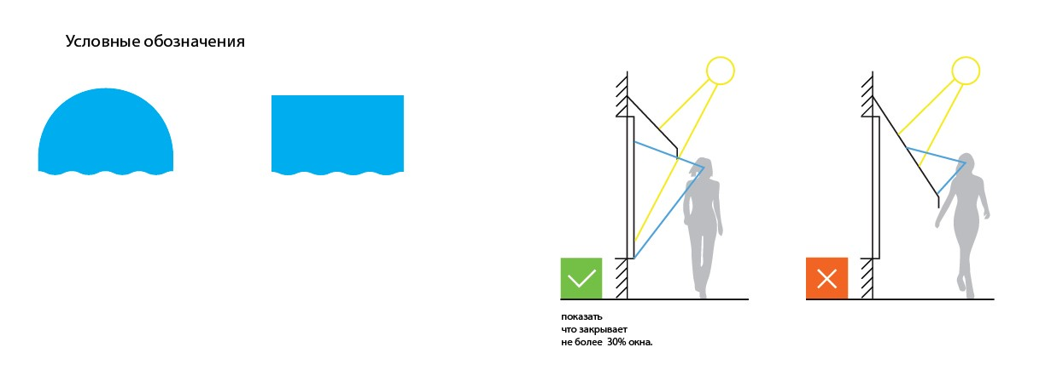

Виды маркиз и их допустимое размещение.

Лист 8 Приложения №2

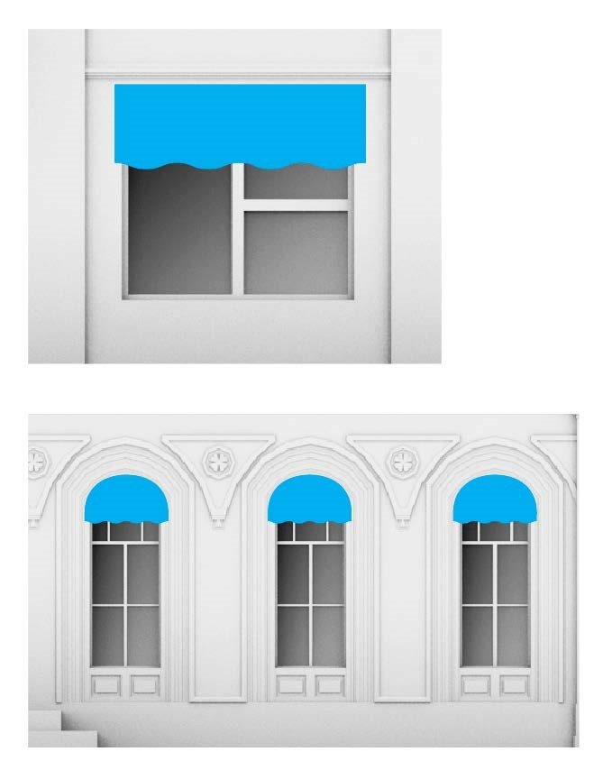

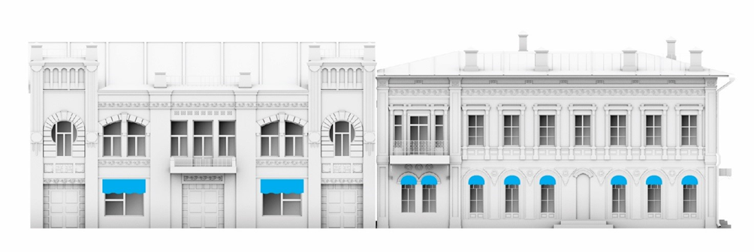

Виды маркиз и их допустимое размещение.

Лист 9 Приложения №2

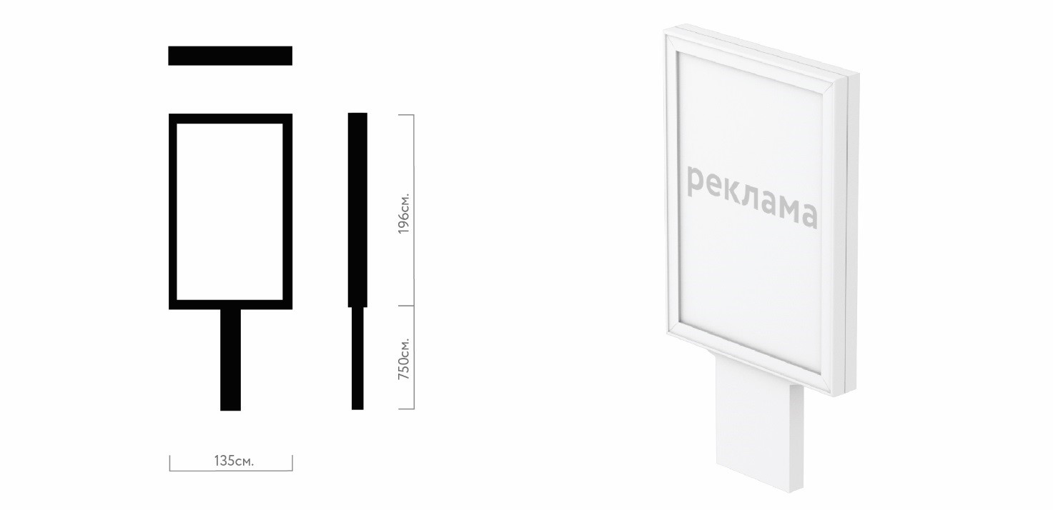

Сити-формат.

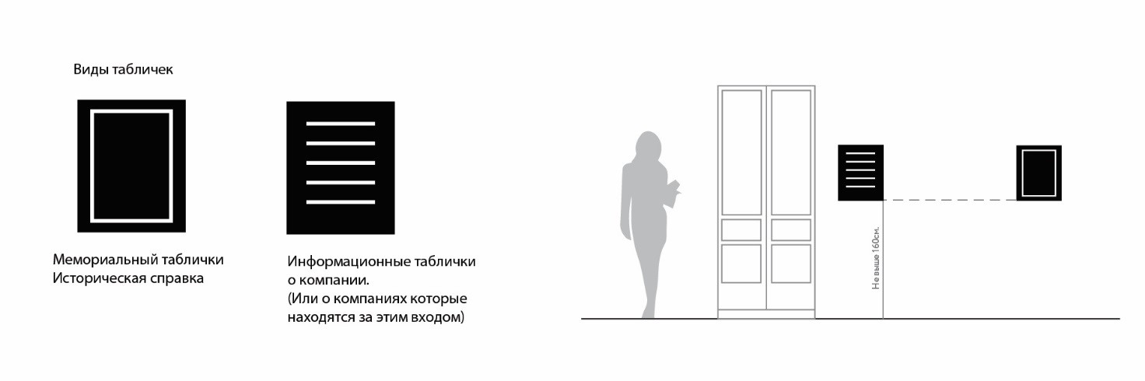

Таблички.

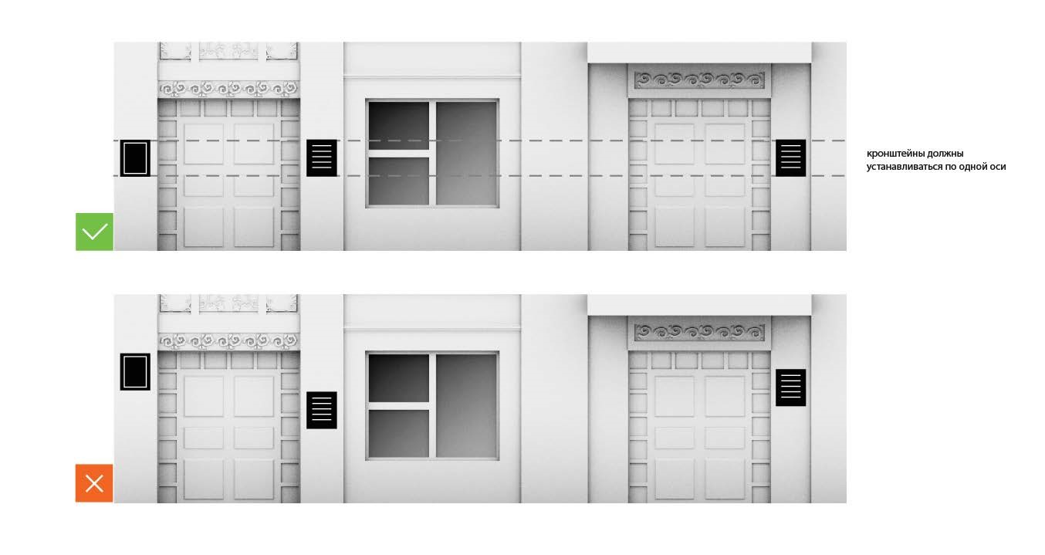

Размещение табличек.

Лист 10 Приложения №2

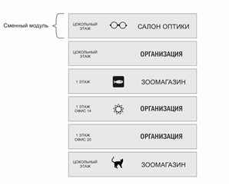

Пример группировки информационных табличек в информационный блок.

Приложение № 3к Требованиям,
Утвержденных Постановлением
Администрации города Енисейска
от «08» октября 2019 г. № 194-п

Типографика для вывесок

Правильно подобранный шрифт помогает донести информацию до читателя/покупателя быстрее. Выбранный для вывески шрифт должен подчиняться архитектуре и вписываться в нее, гармонируя с общим обликом здания.
- для исторических зданий лучше выбирать шрифты с засечками, для современных построек - без них.
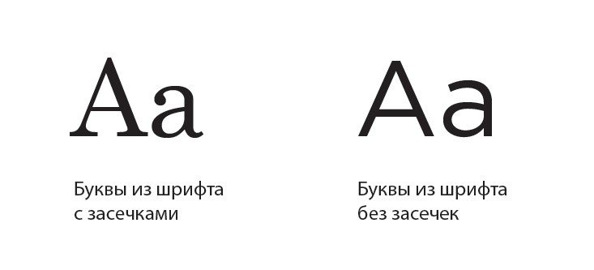

Тоновые заливки, тени лучше исключить, чтобы не отвлекать глаз от информации.
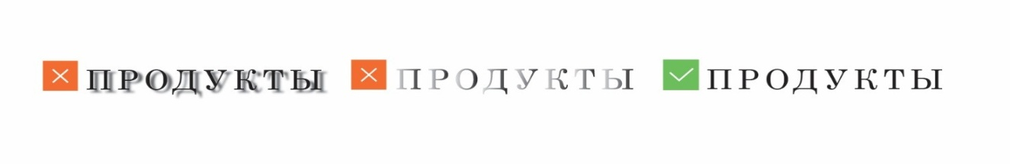
Для вывесок предпочтительно использовать классические шрифты, которые будут легко восприниматься за счет простоты и лаконичности.
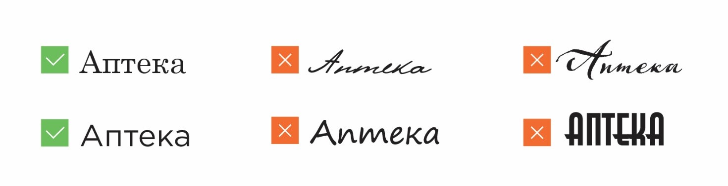
При выборе начертания вывески лучше всего остановиться на прямом варианте, исключив жирное и курсивное написание.
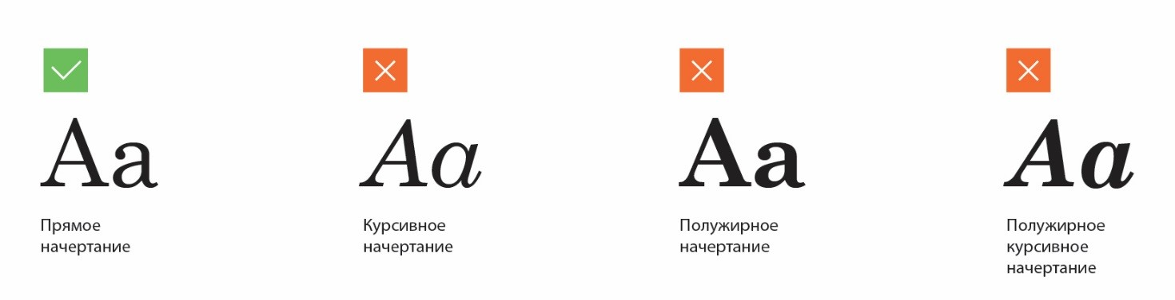
Если для вывески используются прописные буквы, то их стоит набирать вразрядку, строчные буквы разряжать не следует.

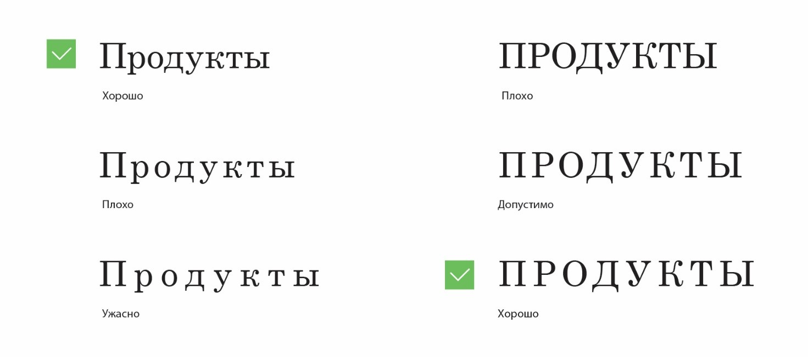
Допустимо начинать первое слово в вывески в заглавной буквы.
При использовании вертикальной вывески допускается вертикальный набор букв, если буквы набраны по горизонтали, следует располагать надпись основанием букв к зданию.
